Witam Was Drogie Dzieci!
Dzisiaj chcę zaproponować Wam różne zabawy, niech każdy wybierze taką na którą ma ochotę.

- Na początek dla miłośników układania puzzli proponuję tę stronę, układanie puzzli on-line:
http://www.puzzledladziecionline.pl/

- KRZYŻÓWKA WIOSENNA
Rozwiąż krzyżówkę i odczytaj hasło.
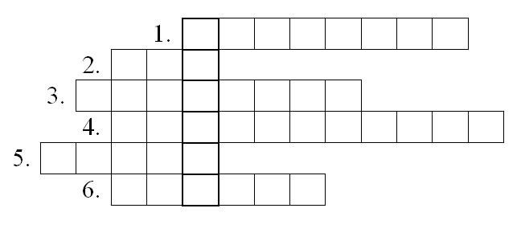
1. Kukła, palona i topiona na wiosnę.
2. Część topniejącego lodu, znajdującego się na rzece.
3. Miesiąc w którym rozpoczyna się lato.
4. Kwiat wyłaniający się za śniegu.
5. Kotki, które rosną na drzewach.
6. Ptak, symbolizujący wiosnę.

- Teraz może porysujemy po śladzie

- UKŁADANKA
Z rozsypanki wyrazowej ułóż nazwy różnych warzyw.
Dla ułatwienia podano wyrazy które należy ułożyć.

Raloikaf-
resle -
kimanezi -
icakuni -
dorpimo –
wrhacem –
ałasta -
rpo -
perok-
cizozeskyrp -
sofala -
hgcor -
aclbeu -
enozksc -
skatpau -

koper, cebula, sałata, szczypiorek, por, marchew, kapusta, kalafior, pomidor, cukinia, ogórek, groch, seler, czosnek, fasola, ziemniak.

- Przerwa muzyczna, proponuję posłuchać młodych wykonawców Szczecińskiej Filcharmonii, apetyczna piosenka:
https://youtu.be/98qr7FCSzAw
…i jak podobała się?

A teraz na deserek taka piosenka…

https://youtu.be/14ooz1gOG-g

- Skoro mowa o jedzeniu, to może zdrowy deserek!!!
Będzie potrzebny jogurt naturalny, kakao, 2 banany i mrożone truskawki. Poproś o pomoc kogoś starszego, myślę, że nie pożałuje..
😄
A jak dokładnie przygotować ten deserek obejrzyj na tym filmiku:

https://youtu.be/u6f-XE5S04w

- A na koniec kolorowanki, wiem, że je lubicie, więc dla dziewczynek i dla chłopaków parę propozycji do wydruku na następnej stronie, a jeśli ktoś nie ma możliwości wydrukowania to proponuje kolorowanki on-line , oto są linki

https://www.kolorowankionline.net/niedzwiadkowie

https://www.kolorowankionline.net/ambulans

https://www.kolorowankionline.net/pierwsze-wiosenne-kwiaty

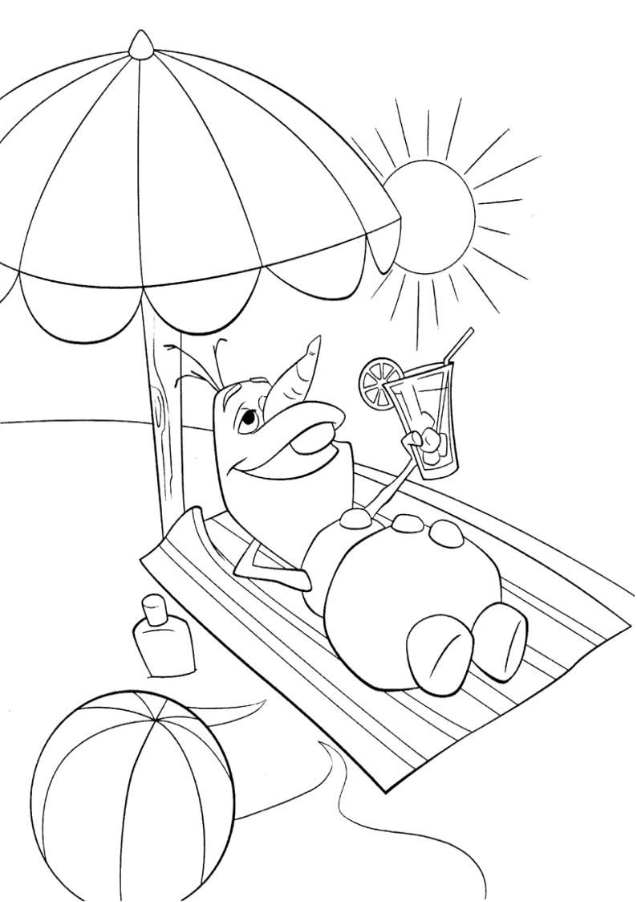

Dziękuję wszystkim za wspólną zabawę, życzę dużo zdrówka i do zobaczenia, do usłyszenia.

Pozdrawiam
Ludmiła Mazurkiewicz

